Задание №1
Асинхронный двигатель
Выбор варианта: номер задачи выбирается по предпоследней цифре по списку, а номер варианта в каждой задаче выбирается по последней цифре шифра студенческой зачетной книжки.

Задача 1: На рисунке 1 приведена механическая характеристика трехфазного короткозамкнутого асинхронного двигателя. Известна перегрузочная способность двигателя λ, индуктивное сопротивление короткого замыкания Х_{к}. Схема соединения обмотки статора – звезда. Линейное напряжение сети U_{л}, частота 50 Гц.

ОПРЕДЕЛИТЬ: а) номинальную мощность двигателя;
б) номинальное скольжение;
в) число пар полюсов;
г) приведенное активное сопротивление ротора;
д) отношение пускового тока в обмотке статора к номинальному току;
е) значения моментов, соответствующих восьми значениям скольжения: Sн; Sк; 0, 1; 0, 2; 0,4; 0, 8; 1,0

Построить характеристику М=f(s)

Номер  варианта | Данные |  |  |  | Номер  варианта | Данные
Номер  варианта | Хк, Ом | U_{л}, В | l | λ | Номер  варианта | Хк, Ом | U_{л}, В | l | λ
3 | 0,06 | 380 | 2 | 2,5 | 8 | 0,1 | 220 | 5 | 1,7

Задание №2

КТ104Б
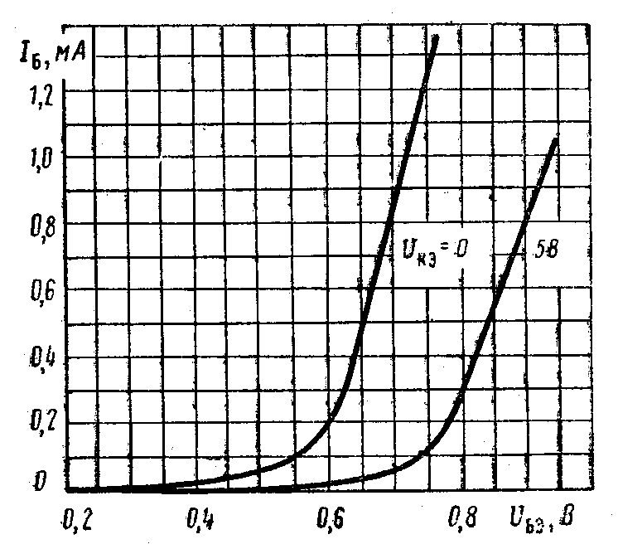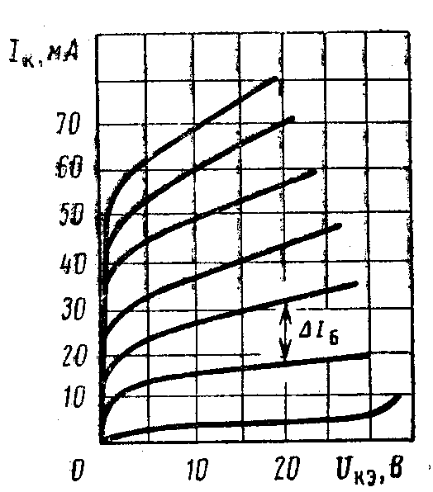
КТ104Б – =0,4 мА
КТ104Б – =15 В
=50 мА =150 мВт =50 пФ

